一切如來全身舍利寶篋印塔是什麼式樣的塔
錄自--寶篋印經網
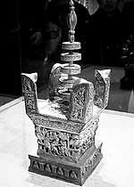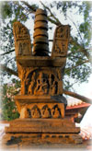
右第一圖為杭州雷峰塔地宮出土的吳越王錢弘俶所造的寶篋印塔.塔高35釐米,方形塔身,塔身邊長為12釐米,塔身正中矗立五重相輪.第二圖為泉州九日山寶篋印塔(宋代)
寶篋印塔是地地道道的『外國塔』，是原汁原味的印度塔的式樣.是中國古塔中的一種特殊形式。西元956年，由五代時期的吳越國王錢弘俶騁請印度高僧和能工巧匠,按照印度寶篋印塔式樣在中國首次建造.因其形似寶篋，內藏【一切如來心秘密全身舍利寶篋印陀羅尼經】，故名。又因它是受古印度孔雀王朝國王阿育王造塔故事的啟發而建造的，也叫阿育王塔。
寶篋印塔是由樓閣式塔、亭閣式塔塔剎的形式發展而來的。寶篋印古塔，分大型、小型兩種。小型者多為金塗塔，存放舍利，置於佛寺或地宮中。如安徽博物館藏金塗塔，高僅32釐米，出土於塔下地宮。大型者始建于宋、元，多為石砌，置於佛寺院中，如潮州開元寺寶篋印式石塔。
西元960年，吳越王錢弘俶騁請印度高僧和能工巧匠,按照印度寶篋印塔式樣,以精鋼造八萬四千塔，中藏【一切如來心秘密全身舍利寶篋印陀羅尼經】，約十年工畢，擬散佈于宇內四海.《一切如來心秘密全身舍利寶篋印陀羅尼經》中說，過去諸佛全身舍利都在寶篋印陀羅尼中。若塔中供養寶篋印陀羅尼，就等於供養過去諸佛全身舍利。故云一切如來全身舍利寶篋印塔,又因塔身形如寶篋,故名.堅固不壞，故云『印』。這種塔的塔身四方，上有四角。
吳越王錢弘俶並將五百寶篋印塔頒至海外. 祈求海潮平息,水患不興,果獲靈應 .寶塔頒至海外,至今完整保存在日本的就有五座，福岡誓原寺保存的“寶篋印塔”便是其中的一座，至於“寶篋印塔”對日本後世的影響，看看遍佈寺院、神社中大小各異的石質“寶篋印塔”便可略知一二。
天平寶字八年,日本太政大臣藤原仲麻呂武裝叛亂，當時的日本稱德天皇派兵平叛，並發願造百萬寶篋印塔，每塔置寶篋印陀羅尼經咒一枚，以求護國、驅惡.後果然平息叛亂.遂于平叛後調動全國工匠三十一萬五千餘人,投入大量資金,用了六年多的時間,到西元770年完成造百萬小木塔,刊印百萬經咒。
日本佛教徒至今深信,遍佈日本的數百萬座大小各異的石質"寶篋印塔',是鎮護國家,消災祈福的無上佛寶。
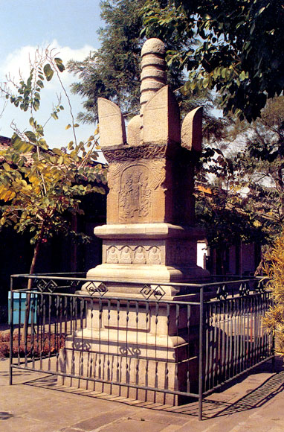
潮州開元寺寶篋印塔

